Модуль № 5:
Разработка программного модуля «Авторизация, аутентификация и управление пользователями» на платформе 1С: Предприятие

Вид аттестации/уровень ДЭ:
ГИА ДЭ ПУ (вариативная часть)

Для выполнения задания рекомендуется создать в базе данных таблицу "Пользователи". Разработайте форму для авторизации зарегистрированных пользователей с ролями "Администратор" и "Пользователь". Форма должна содержать текстовые поля: (логин, пароль) и кнопку "Войти". Поля "Логин" и "Пароль" должны быть обязательными для заполнения.
При неверно введенных данных, пользователь должен получить сообщение об ошибке: "Вы ввели неверный логин или пароль. Пожалуйста, проверьте ещё раз введенные данные". После успешной авторизации пользователь должен получить сообщение: "Вы успешно авторизовались".
При аутентификации связка «логин/пароль» должна совпадать с одной из записей в таблице "Пользователи".
При первой успешной авторизации по выданному администратором паролю должна выводится форма для смены пароля. Форма должна включать поля: текущий пароль, новый пароль, подтверждение нового пароля. Все поля обязательны для заполнения. После заполнения формы и нажатия кнопки "Изменить пароль" система должна проверить правильность введенного текущего пароля и совпадение нового пароля с подтверждением.
В случае ошибок при заполнении формы, пользователю должно выводиться сообщение об ошибке. В случае успешного изменения пароля, пользователю должно выводиться сообщение об успешной смене пароля.
Если в течении 3-х раз подряд был неверно введен логин/пароль, то учетная запись блокируется и при повторной авторизации должно появляться сообщение: "Вы заблокированы. Обратитесь к администратору". Также учетная запись должна блокироваться, если пользователь не авторизовался в течении 1 месяца.
На рабочем столе пользователя с ролью "Администратор" предусмотрите возможность для добавления новых пользователей, изменения данных текущих пользователей (включая снятие блокировки). При добавлении нового пользователя следует проверять его наличие в базе данных. В случае, если пользователь с указанным логином уже существует, должно выводиться соответствующее сообщение.

Необходимые приложения: отсутствуют.

Содержание
1 СОЗДАНИЕ ИНФОРМАЦИОННОЙ БАЗЫ 4
2 СОЗДАНИЕ РОЛЕЙ: АДМИНИСТРАТОР И ПОЛЬЗОВАТЕЛЬ 7
3 СОЗДАНИЕ СПРАВОЧНИКА «ПОЛЬЗОВАТЕЛИ» 9
4 СОЗДАНИЕ ФОРМЫ СПРАВОЧНИКА «ПОЛЬЗОВАТЕЛИ» 12
5 СОЗДАНИЕ ФОРМЫ «РАБОЧИЙ СТОЛ ПОЛЬЗОВАТЕЛЯ» 15
6 СОЗДАНИЕ ФОРМЫ «СМЕНА ПАРОЛЯ» 17
7 СОЗДАНИЕ ФОРМЫ «АВТОРИЗЦИЯ» 25
8 РУКОВОДСТВО ПО ЭКСПЛУАТАЦИИ ИНФОРМАЦИОННОЙ СИСТЕМЫ 31
9 ПРОТОКОЛ ФУНКЦИОНАЛЬНОГО ТЕСТИРОВАНИЯ 36

1 СОЗДАНИЕ ИНФОРМАЦИОННОЙ БАЗЫ
В окне запуска 1С: Предприятия нажмите на кнопку «Добавить» (рисунок 1).
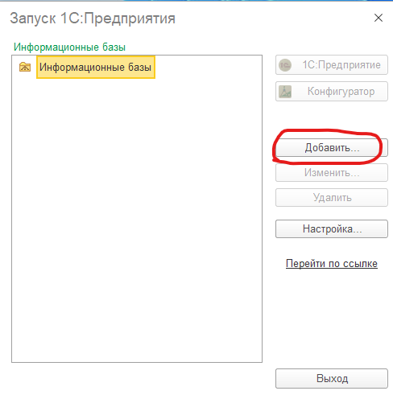
Рисунок 1 – Создание новой информационной базы. Шаг 1

В окне «Добавление информационной базы/группы» оставьте переключатель у строки «Создание новой информационной базы» и нажмите на кнопку «Далее» (рисунок 2).
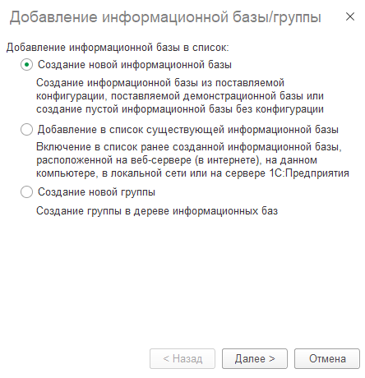
Рисунок 2 – Создание новой информационной базы. Шаг 2

На следующем шаге мастера установите переключатель у строки «Создание информационной базы без конфигурации» и нажмите кнопку «Далее» (рисунок 3).
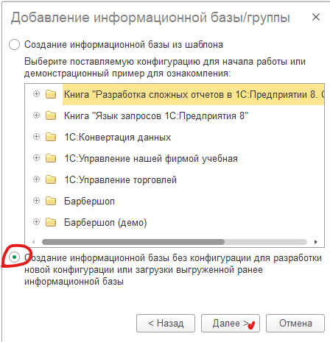
Рисунок 3 – Создание новой информационной базы. Шаг 3

На следующем шаге укажите наименование информационной базы, например «ДЭ 2026_Фамилия И.О.» и нажмите на кнопку «Далее».
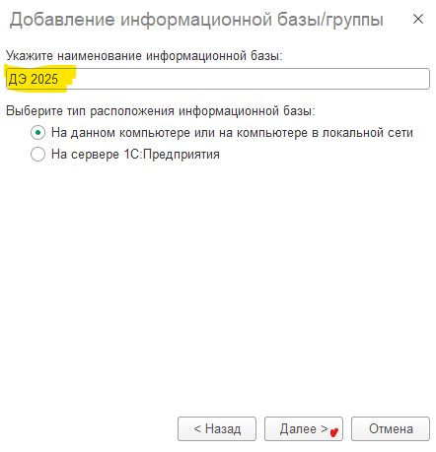
Рисунок 4 – Создание новой информационной базы. Шаг 4

На следующем шаге, если это необходимо, укажите месторасположения разрабатываемой информационной базы или оставьте по умолчанию и нажмите на кнопку «Далее» (рисунок 5).
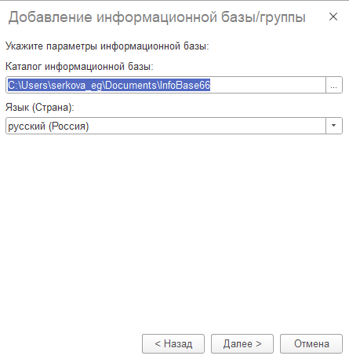
Рисунок 5 – Создание новой информационной базы. Шаг 5

На следующем шаге оставьте все умолчанию и нажмите на кнопку «Готово» (рисунок 6).
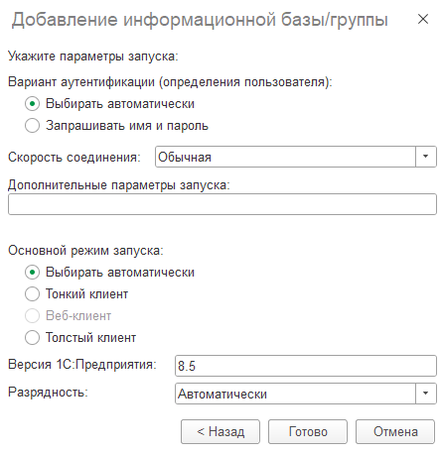
Рисунок 6 – Создание новой информационной базы. Шаг 6

В результате в списке информационных баз создастся Ваша информационная база с тем именем, который вы указывали при создании.
Выделите в списке созданную информационную базу и нажмите на кнопку «Конфигуратор».
В открывшемся окне конфигуратора откройте дерево конфигурации нажав на пункте меню «Конфигурация» команда «Открыть конфигурацию» (рисунок 7).
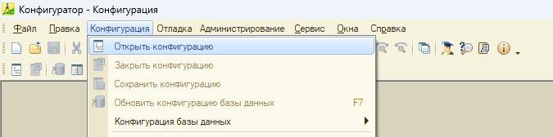
Рисунок 7 – Окно конфигуратора

2 СОЗДАНИЕ РОЛЕЙ: АДМИНИСТРАТОР И ПОЛЬЗОВАТЕЛЬ
(работа с объектом «Перечисление»)
Для хранения ролей «Администратор» и «Пользователь» будем использовать объект «Перечисления». Для этого найдите в дереве объектов ветку «Перечисления», нажмите правой кнопкой мыши и выберите команду «Добавить» (рисунок 8).
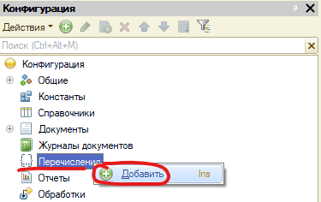
Рисунок 8 – Добавление нового объекта конфигурации

В окне создания перечисления укажите имя «Роли» (рисунок 9).
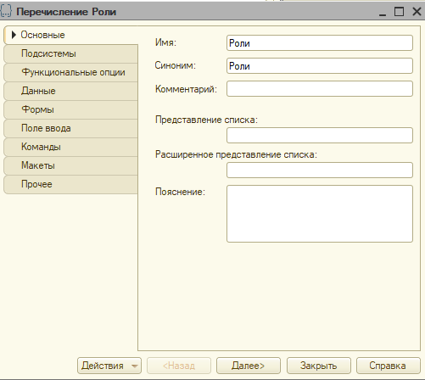
Рисунок 9 – Установка имени перечисления

Для ввода значений ролей переключитесь на закладку «Данные» и нажмите кнопку «Добавить» (рисунок 10).
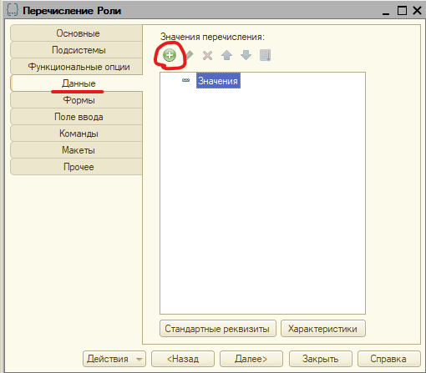
Рисунок 10 – Добавление значений объекта «Перечисления»

В свойстве «Имя» укажите «Администратор» (рисунок 11).
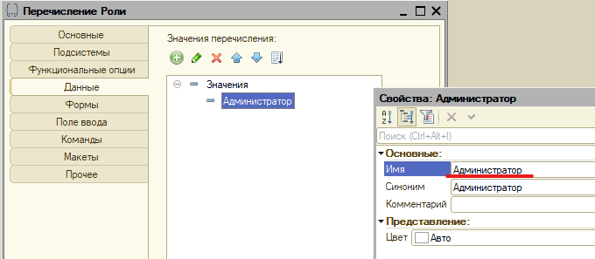
Рисунок 11 – Установка свойств для значения перечисления «Администратор»

Аналогично добавьте значение перечисления «Пользователь». В результате перечисление будет иметь два значение «Администратор» и «Пользователь» (рисунок 12).
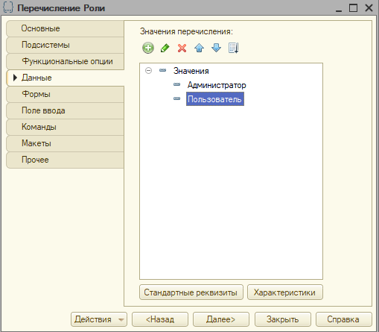
Рисунок 12 – Окно редактирования объекта «Перечисления»

3 СОЗДАНИЕ СПРАВОЧНИКА «ПОЛЬЗОВАТЕЛИ»
(работа с объектом «Справочник»)
Для хранения данных пользователей создайте справочник «Пользователи». Для этого на ветке «Справочники» нажмите правой кнопкой мыши и выберите команду «Добавить» (рисунок 13).
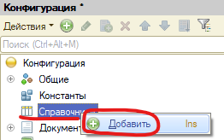
Рисунок 13 – Добавление объекта конфигурации «Справочник»

В окне создания справочника укажите имя «Пользователи» (рисунок 14).
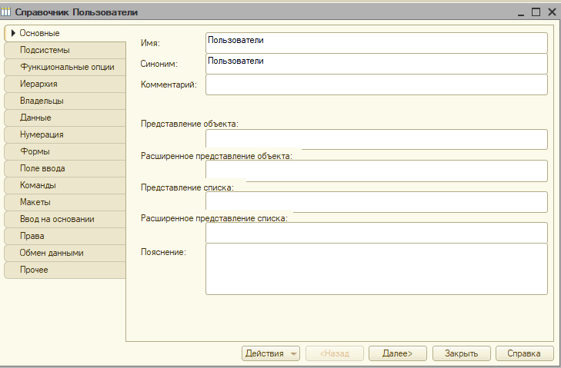
Рисунок 14 – Установка имени объекта конфигурации «Справочник»

Для настройки и добавления реквизитов в справочник переключитесь на закладку «Данные» (рисунок 15).
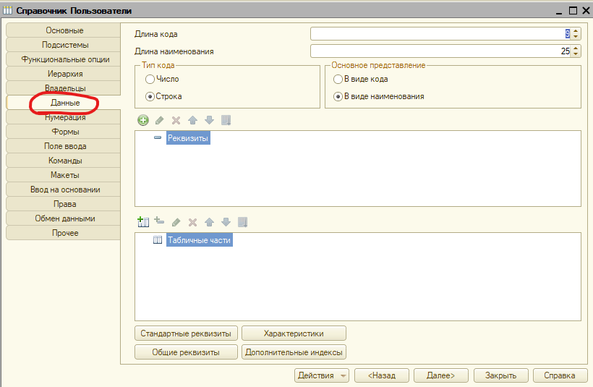
Рисунок 15 – Добавление реквизитов справочнику «Пользователи», вкладка «Данные»

Стандартному реквизиту справочника «Наименование» необходимо задать синоним, чтобы пользователю данный реквизит отображался как логин. Для этого нажмите кнопку «Стандартные реквизиты» (рисунок 16).
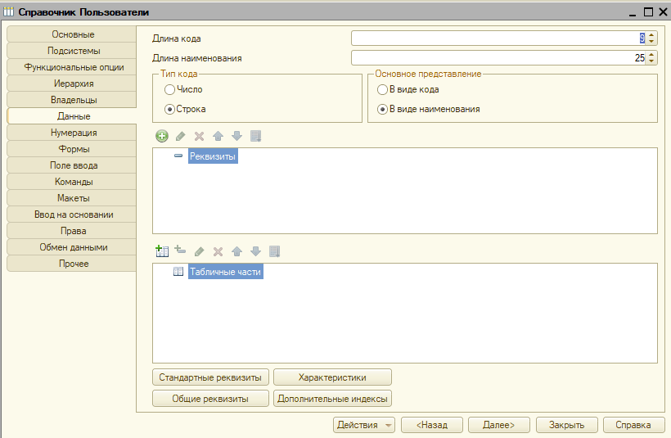
Рисунок 16 – Выбор режима настройки стандартных реквизитов

В окне стандартных реквизитов нужно выбрать реквизит «Наименование», откройте свойства и в строке «Синоним» укажите значение «Логин» и закройте окно свойств и окно стандартных реквизитов (рисунок17).
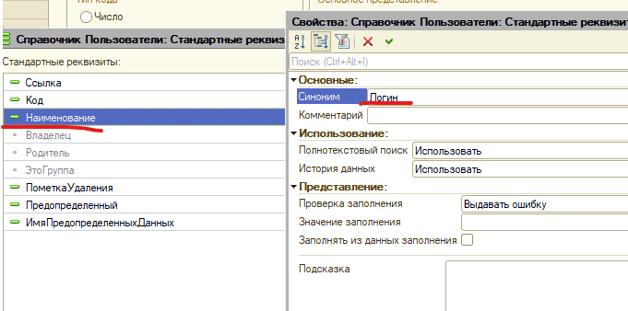
Рисунок 17 – Установка синонима стандартного реквизита «Наименование»

Для хранения пароля в области реквизитов нажмите на кнопку «Добавить» и задайте свойство «Имя» в значение «Пароль» и свойство «Проверка заполнения» в значение «Выдавать ошибку» (рисунок 18).
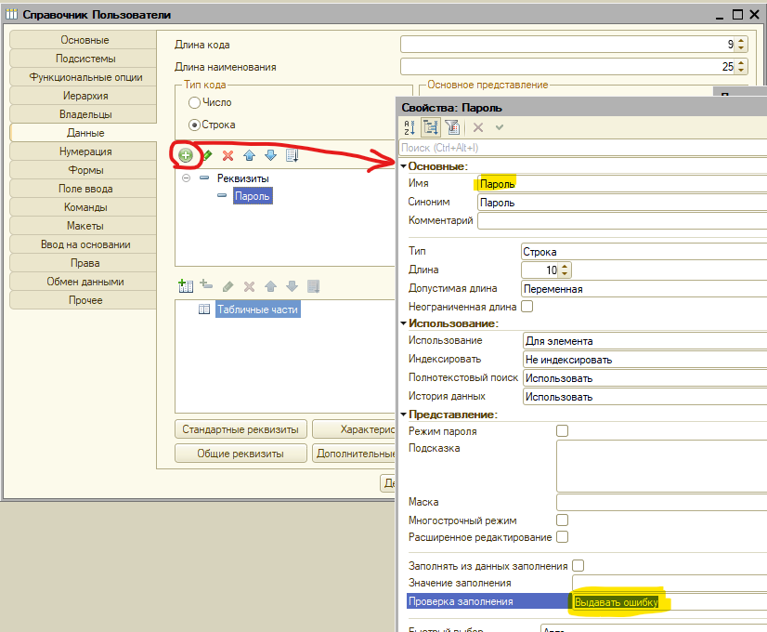
Рисунок 18 – Добавление реквизита «Пароль»

Для хранения количества попыток ввода данных некорректного пароля добавьте еще реквизит в справочник. Для этого в области реквизитов нажмите на кнопку «Добавить» и задайте свойство «Имя» в значение «КоличествоПопыток» и свойство «Тип» в значение «Число» (рисунок 19).
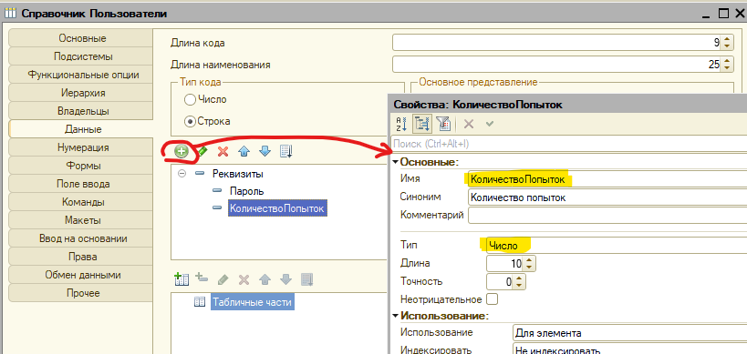
Рисунок 19 – Добавление реквизита «КоличествоПопыток»

Для хранения даты последнего входа самостоятельно добавьте реквизит «ДатаВхода» с типом «Дата» и составом «Дата и время».
Для хранения данных активен ли пользователь в системе самостоятельно добавьте реквизит «Активность» с типом «Булево».
Для указания роли у пользователя добавьте реквизит «Роль» с типом «ПеречислениеСсылка.Роли» (рисунок 20).
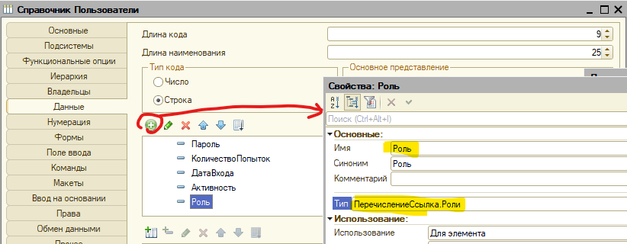
Рисунок 20 – Добавление реквизита «Роль»

4 СОЗДАНИЕ ФОРМЫ СПРАВОЧНИКА «ПОЛЬЗОВАТЕЛИ»
(работа с формой типа «Форма списка справочника»)
Для отображения у администратора на рабочем столе формы управления пользователем, создадим форму списка справочника «Пользователи». Для этого переключитесь на закладку «Формы» и нажмите на кнопку «Добавить» (рисунок 21).
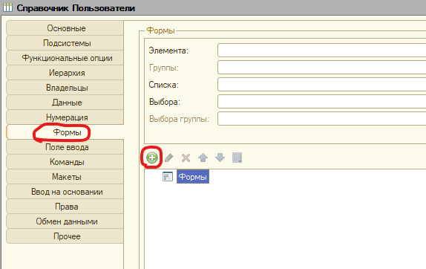
Рисунок 21 – Добавление формы списка справочника «Пользователи», вкладка «Формы»

В окне «Конструктор формы справочника» установите переключатель на строку «Форма списка справочника» и нажмите на кнопку «Далее» (рисунок 22).
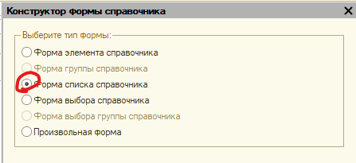
Рисунок 22 – Выбор типа формы

На втором шаге окна «Конструктор формы справочника» установите переключатели у реквизитов «Пароль», «Количество попыток», «Дата входа», «Активность и «Роль». Нажмите на кнопку «Готово» (рисунок 23).

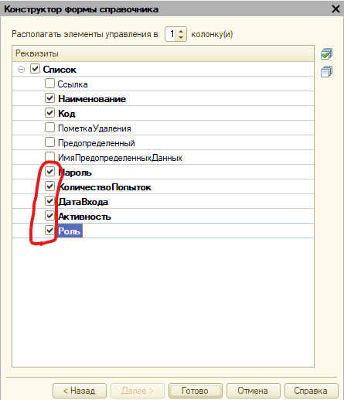
Рисунок 23 – Конструктор формы справочника

В результате на форме списка будут отображаться добавленные поля (рисунок 24).
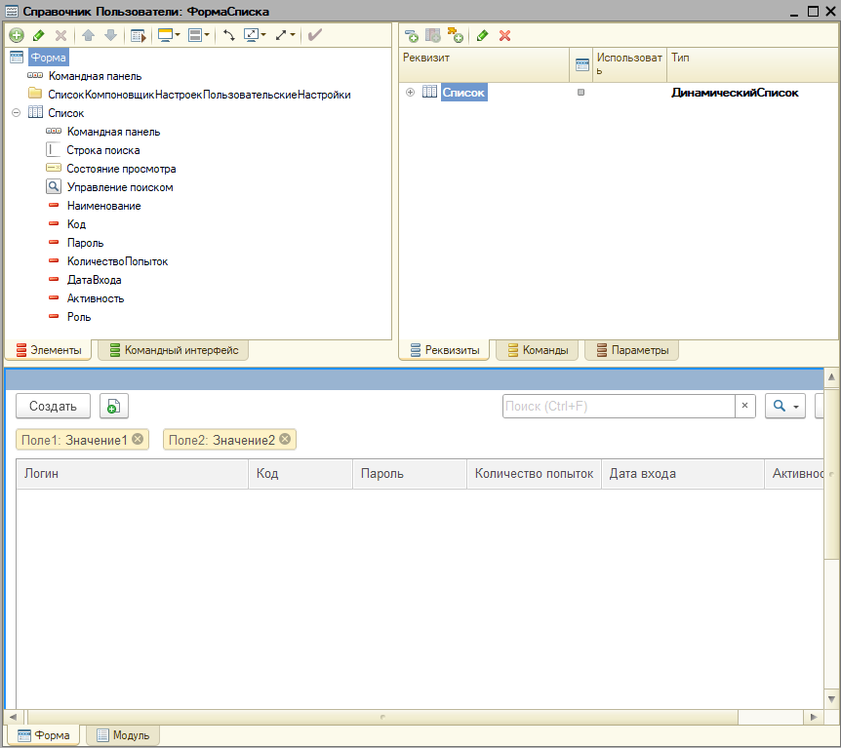
Рисунок 24 – Справочник «Пользователи»: ФормаСписка

Запустите пользовательский режим. В пункте меню «Откладка» выберите команду «Начать отладку» или воспользуйтесь кнопкой на панели инструментов. На все вопросы платформы ответьте положительно (рисунок 25).

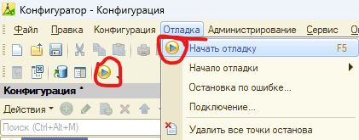
Рисунок 25 – Запуск системы в режиме отладки

В пользовательском режиме откройте справочник «Пользователи» и заполните его данными, которые позволят протестировать все задание (рисунок 26).
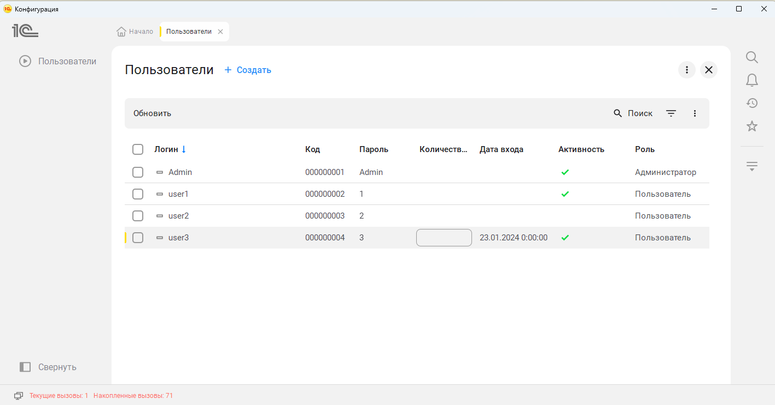
Рисунок 26 – Заполнение справочника «Пользователи»

5 СОЗДАНИЕ ФОРМЫ «РАБОЧИЙ СТОЛ ПОЛЬЗОВАТЕЛЯ»
(работа с объектом «Общие формы», тип «Произвольная форма»)
Создайте форму рабочего стола пользователя. Для этого в дереве конфигурации раскройте ветку «Общие», в ветке «Общие формы» вызовите команду «Добавить». В окне «Конструктор общих форм» задайте имя форме «ФормаПользователя» и нажмите на кнопку «Готово» (рисунок 27).
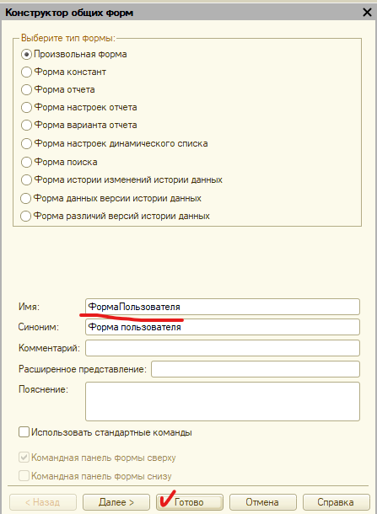
Рисунок 27 – Создание формы пользователя, конструктор общих форм

В левой верхней области на вкладке «Элементы» нажмите на кнопку «Добавить» (рисунок 28).
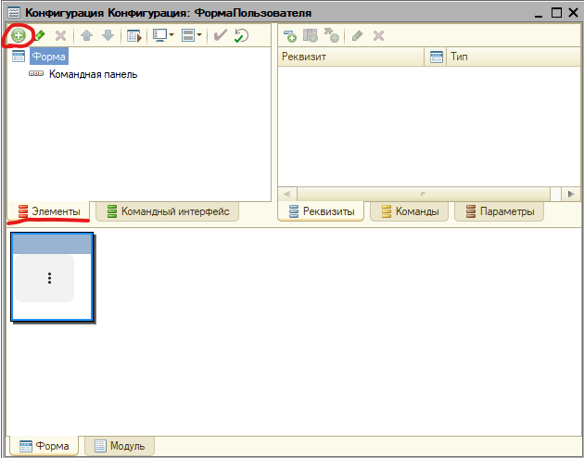
Рисунок 28 – Добавление элемента формы

В окне «Тип элемента» выберите строку «Декорация – Надпись» и нажмите на кнопку «ОК» (рисунок 29).
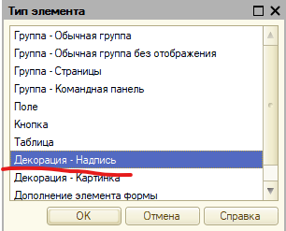
Рисунок 29 – Выбор типа элемента

В свойстве заголовок задайте текст «Добро пожаловать, это рабочий стол пользователя» и закройте форму (рисунок 30).
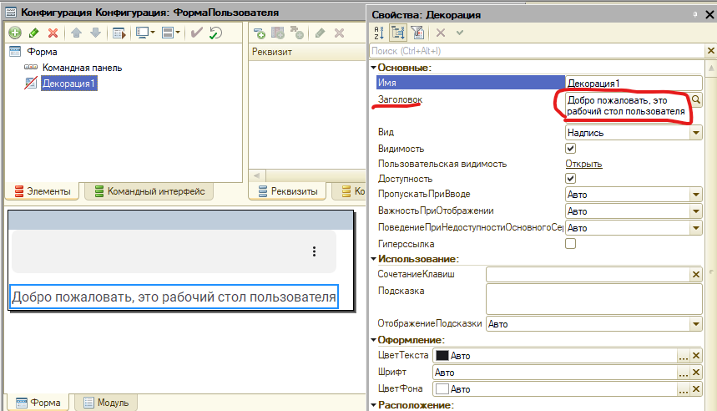
Рисунок 30 – Установка заголовка элемента «Декорация - Надпись»

6 СОЗДАНИЕ ФОРМЫ «СМЕНА ПАРОЛЯ»
(работа с объектом «Общие формы», тип «Произвольная форма»)
Создайте форму смены пароля. Задайте имя форме «ФормаСменыПароля» и нажмите на кнопку «Готово».
В правой верхней области на вкладке «Реквизиты» нажмите на кнопку «Добавить». В свойстве имя задайте значение «ТекущийПароль» (рисунок 31).

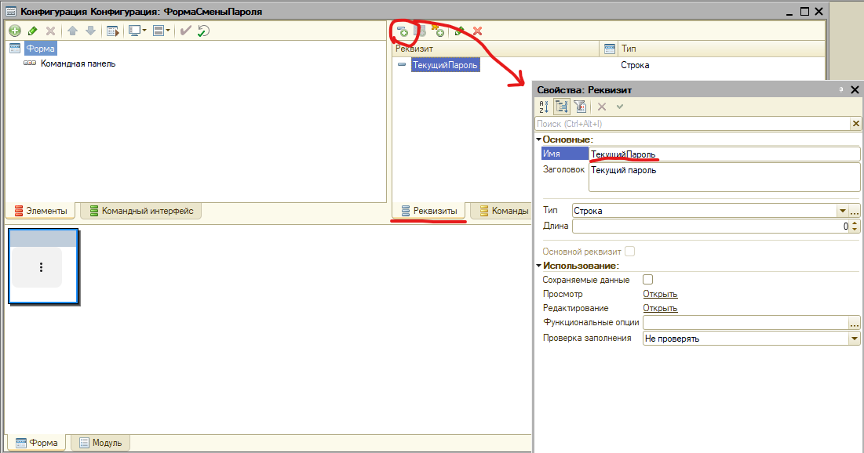
Рисунок 31 – Добавление реквизита «Текущий пароль»

Аналогично создайте строчные реквизиты «Новый пароль» и «Подтверждение нового пароля». После этого перетяните созданные реквизиты в левый столбец на вкладку элементы, для того чтобы они разместились на форме (рисунок 32).
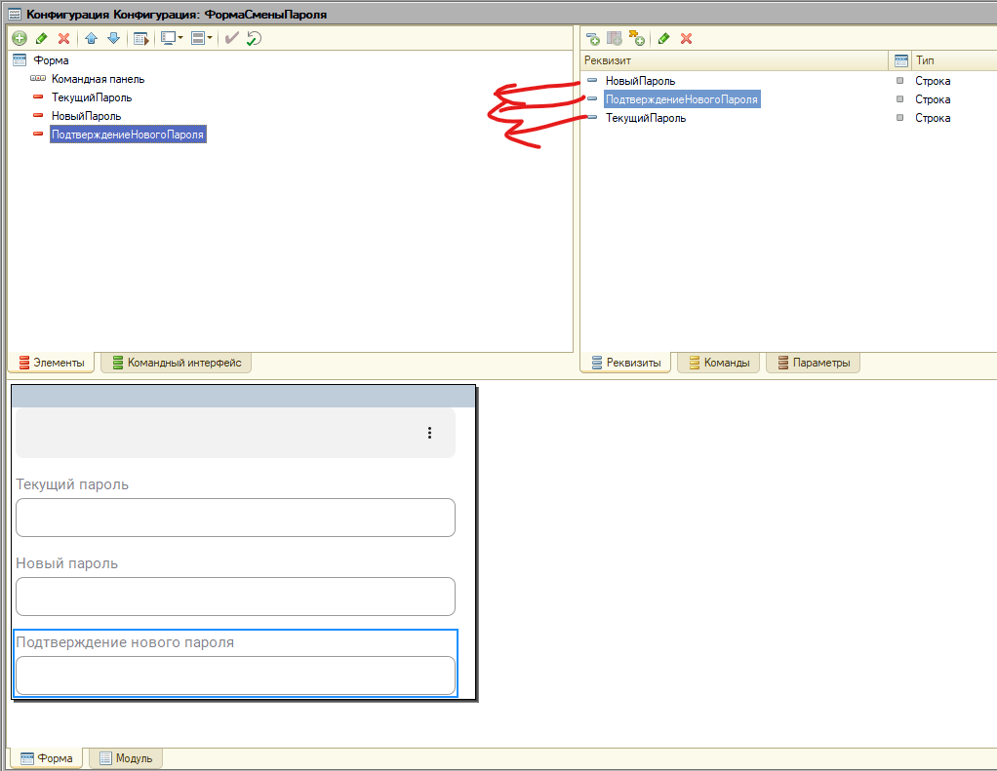
Рисунок 32 – Добавление реквизитов «Новый пароль» и «Подтверждение пароля», размещение на форме

На вкладке «Элементы» нажмите правой кнопкой мыши по строке «Форма» и выберите команду «Свойства» (рисунок 33).
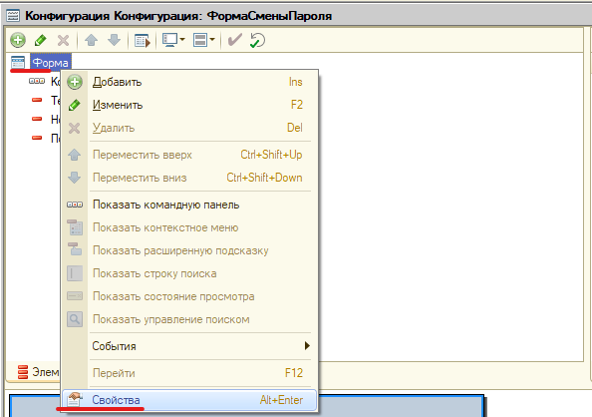
Рисунок 33 – Открытие окна свойств формы

В окне свойств задайте свойству «Заголовок» значение «Смена пароля», а свойству «Отображать командную панель» в значение «Нет» (рисунок 34).
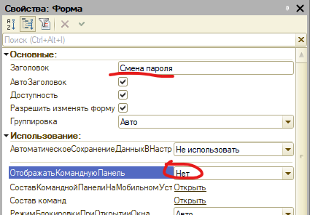
Рисунок 34 – Изменение свойств формы

С формы смены пароля необходимо будет осуществлять переход на рабочие столы пользователей в зависимости от их роли. В связи с этим необходимо создать новый реквизит «Роль» с типом «ПеречислениеСсылка.Роли» (рисунок 35).
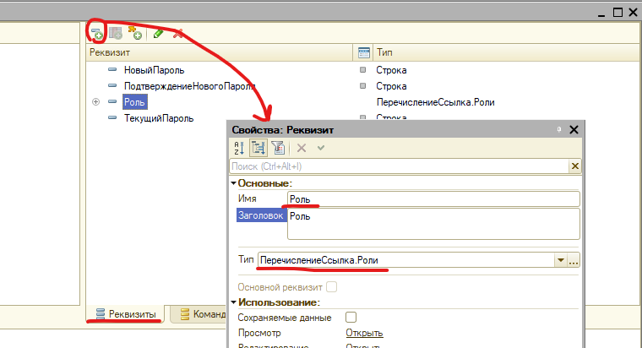
Рисунок 35 – Создание реквизита «Роль»

Форму смены пароля будет вызывать форма авторизации, для того чтобы передать данные пользователя из формы авторизации необходимо создать параметр у формы смены пароля. Для этого в правой верхней части окна на вкладке «Параметры» нажмите кнопку «Добавить». Затем задайте имя параметра «ПараметрПользователь», тип «СправочникСсылка.Пользователи» и установите переключатель «Ключевой параметр» в значение Истина (рисунок 36).
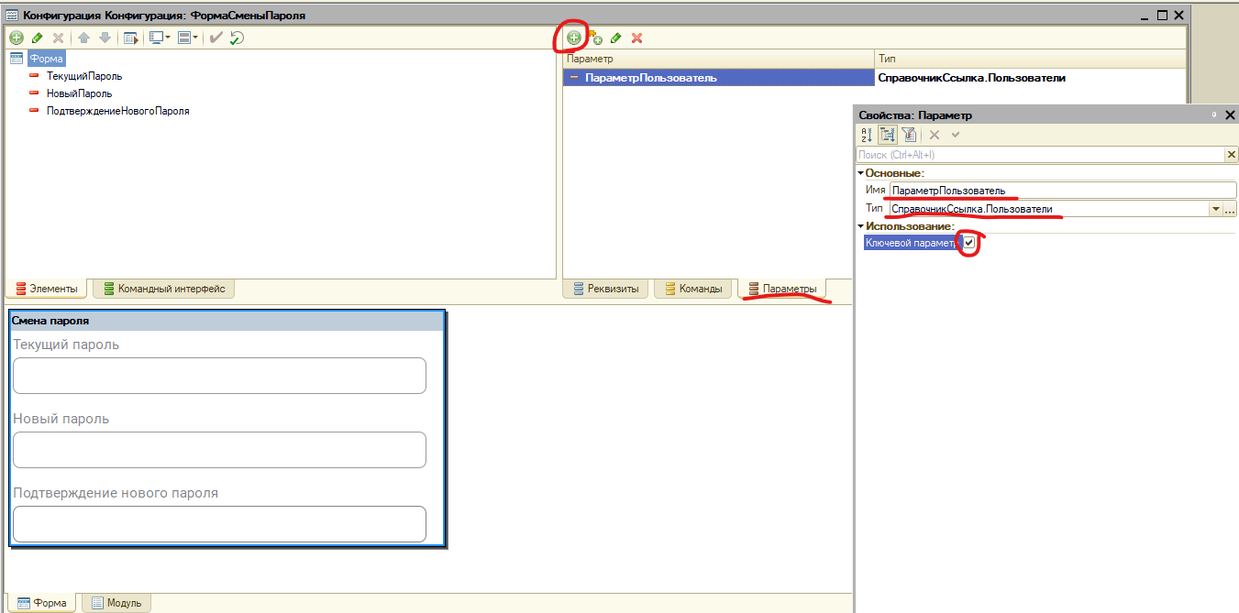
Рисунок 36 – Добавление параметра «ПараметрПользователь»

Вся логика работы на этой форме будет проходить по нажатию на кнопку «Изменить пароль». Перейдите на вкладку «Команды» и нажмите на кнопку «Добавить». Задайте имя команды «ИзменитьПароль» (рисунок 37).

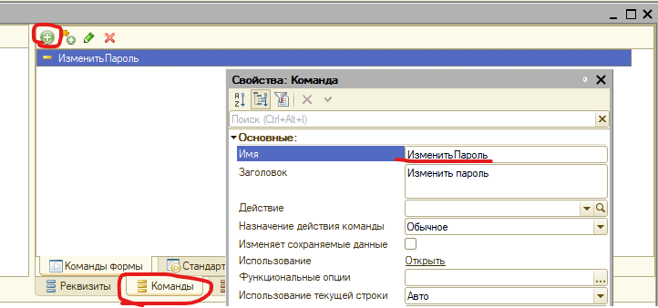
Рисунок 37 – Добавление команды «ИзменитьПароль»

Перенесите команду «ИзменитьПароль» в левую область на вкладку «Элементы». Таким образом кнопка отобразится на форме (рисунок 38).
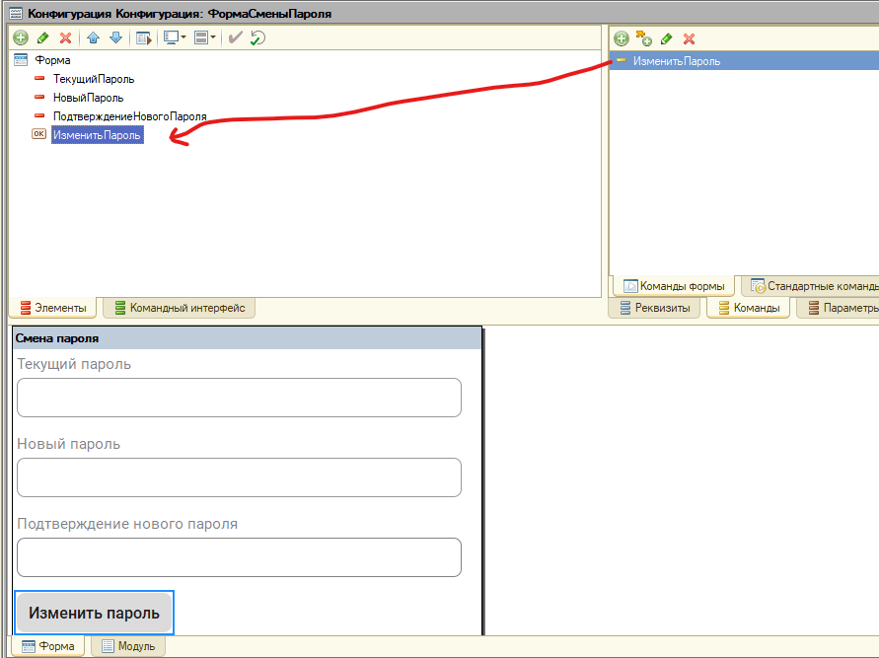
Рисунок 38 – Размещение команды на форме

Снова откройте свойства команды «ИзменитьПароль». Для этого перейдите на вкладку «Команды» и нажмите правой кнопкой мыши по имени команды в контекстном меню выберите команду «Свойства». У свойства «Действие» нажмите на кнопку с изображением лупы. В окне «Конфигуратор» выберите переключатель «Создать на клиенте и процедуру на сервере». Поскольку требуется сохранять новый пароль в справочнике «Пользователи», который является другим объектом, нужно перенести логику сохранения данных в этот справочник в процедуру на сервере (рисунок 39).
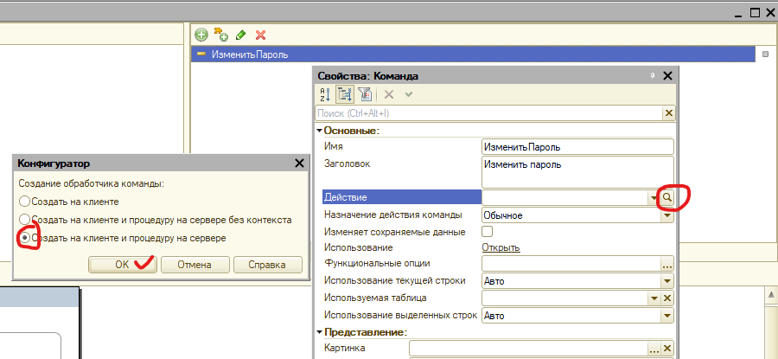
Рисунок 39 – Изменение свойств команды «ИзменитьПароль», создание обработчика

В результате в модуле формы будут созданы заготовки двух процедур: одна на сервере, другая на клиенте (рисунок 40).
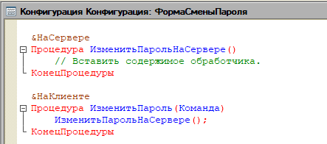
Рисунок 40 – Модуль формы «СменаПароля»

Пропишите код данных процедур (рисунок 41).
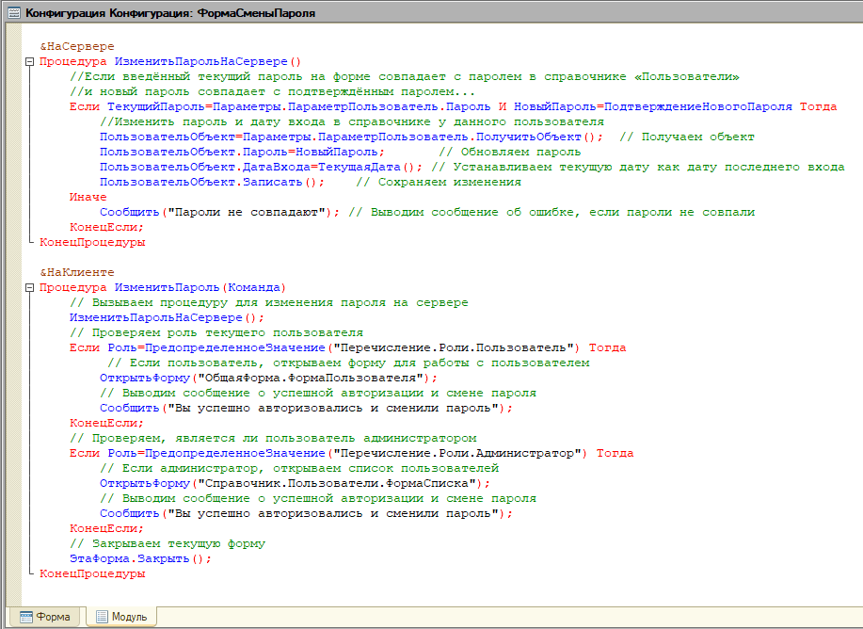
Рисунок 41 – Обработчики события «ИзменитьПароль» в модуле формы

Чтобы на клиенте было доступно значение роли пользователя, был добавлен реквизит «Роль». Теперь его нужно заполнить при открытии формы из параметра, переданного с формы авторизации. Для этого на панели инструментов в списке процедур выберите процедуру «ПриОткрытии» (рисунок 42).
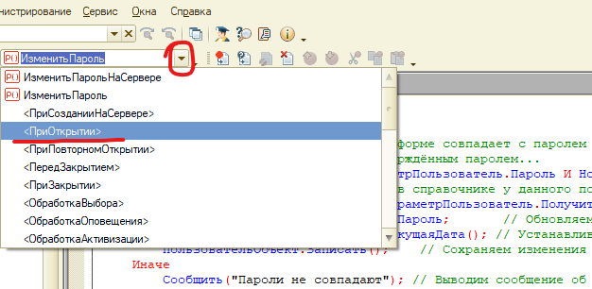
Рисунок 42 – Добавление процедуры «ПриОткрытии»

Поскольку параметры формы доступны только на сервере, выберите переключатель «Создать на клиенте и процедуру на сервере» (рисунок 43).
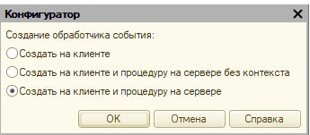
Рисунок 43 – Создание обработчика события на клиенте и процедуры на сервере

В результате в модуле формы будут созданы заготовки двух процедур ПриОткрытии: одна на сервере, другая на клиенте. Пропишите код процедуры ПриОткрытииНаСервере (рисунок 44).
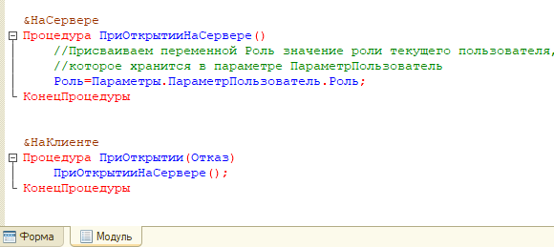
Рисунок 44 – Модуль формы, заготовки процедуры «ПриОткрытии»

Проверьте код на синтаксические ошибки. Нажмите на кнопку «Проверка модуля». Если все правильно написали в окне «Служебные сообщения» отобразится сообщение «Синтаксических ошибок не обнаружено!». Логические ошибки проверим после того, как создадим форму авторизации. Сохраните конфигурацию (рисунок 45).

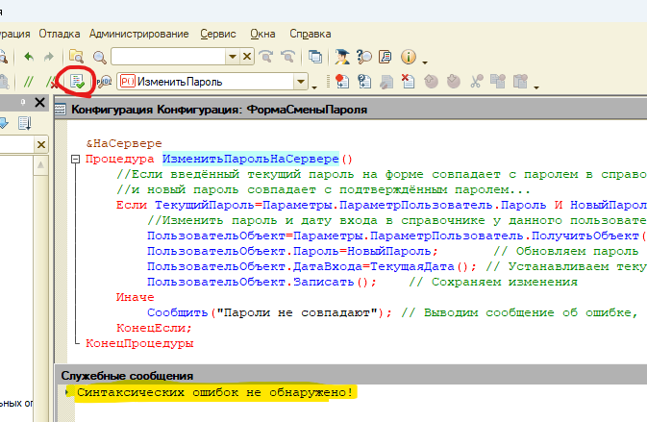
Рисунок 45 – Проверка модуля на синтаксические ошибки

7 СОЗДАНИЕ ФОРМЫ «АВТОРИЗЦИЯ»
(работа с объектом «Общие формы», тип «Произвольная форма»)
Создайте форму авторизации. Задайте имя форме «ФормаАвторизации» и нажмите на кнопку «Готово». На вкладке «Элементы» нажмите правой кнопкой мыши по строке «Форма» и выберите команду «Свойства». В окне свойств задайте свойству «Заголовок» значение «Авторизация пользователей системы», а свойству «Отображать командную панель» в значение «Нет».
Создайте два строчных реквизита «Логин» и «Пароль». Установите свойство «Проверка заполнения» в значение «Выдавать ошибку», чтобы поля были обязательными для заполнения на форме (рисунок 46).
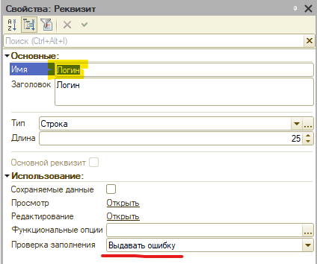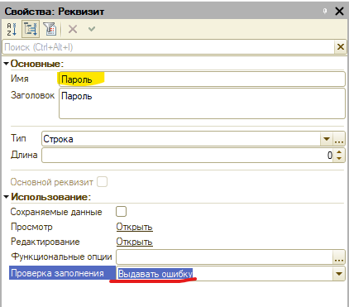
Рисунок 46 – Создание реквизитов «Логин» и «Пароль»

Создайте реквизит «ПользовательНайден» установите свойство «Тип» в значение «СправочникСсылка.Пользователи» (рисунок 47).
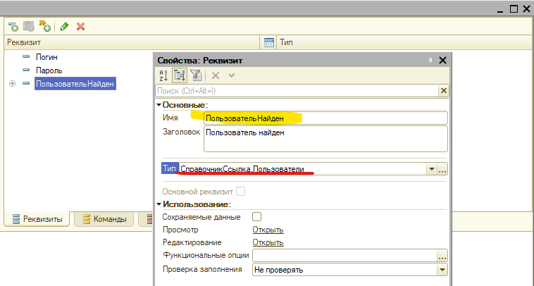
Рисунок 47 – Создание реквизита «ПользовательНайден»

Создайте команду «Войти». Разместите реквизиты «Логин», «Пароль» и команду «Войти» на форме (рисунок 48).
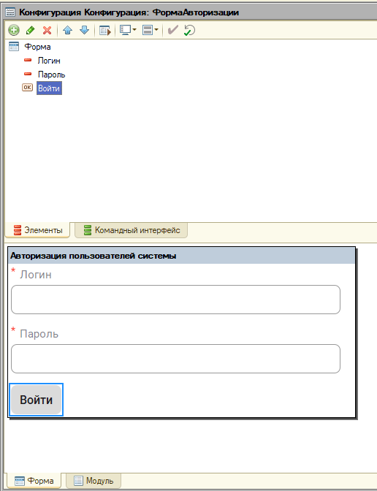
Рисунок 48 – Создание команды «Войти», размещение элементов на форме

Создайте обработчики событий на клиенте и сервере команды «Войти» (не вручную, а через свойство «Действие») (рисунок 49).
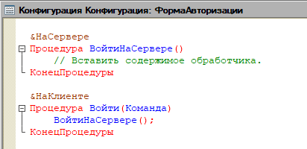
Рисунок 49 – Модуль формы, заготовки процедуры «Войти»

Измените тип подпрограммы на сервере на функцию, чтобы она могла возвращать роль найденного пользователя в процедуру на клиенте, что позволит открывать нужную форму (рисунок 50).
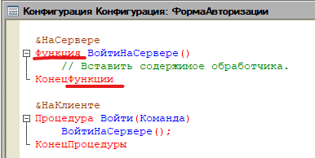
Рисунок 50 – Замена процедуры на функцию

Напишите код функции и процедуры. Пояснения к коду находятся в комментариях (рисунок 51-52).
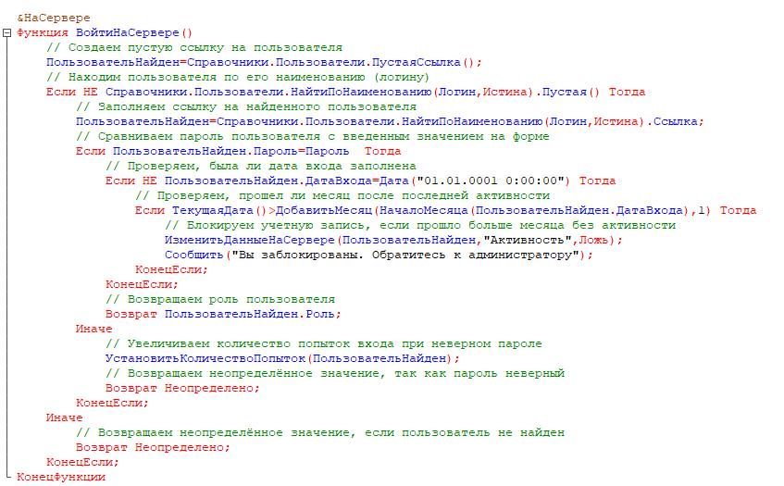
Рисунок 51 – Комментарии с пояснениями к коду функции «Войти»

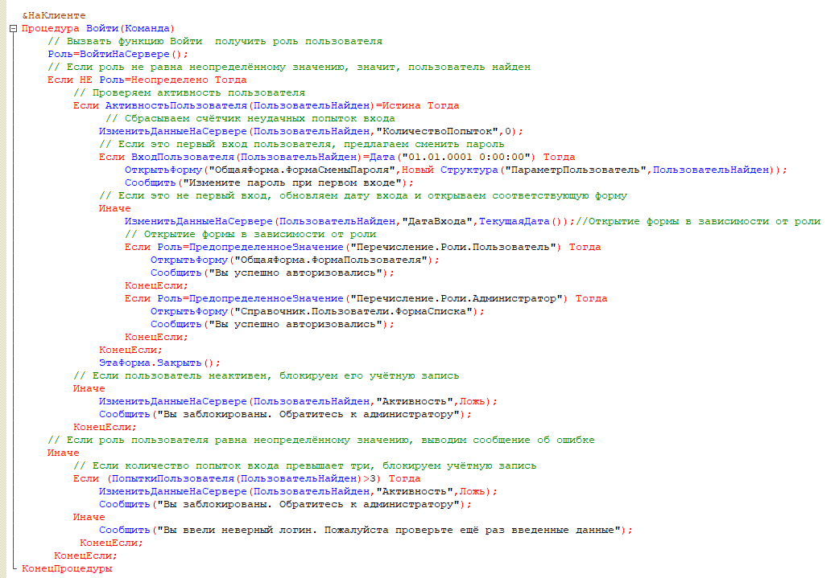
Рисунок 52 - Комментарии с пояснениями к коду процедуры «Войти»

Установите курсор ниже всех процедур и создайте вручную функции и процедуры, выполняемые на сервере, которые работают с данными пользователя, такими как активность, дата входа, количество попыток входа и изменение различных реквизитов пользователя (рисунок 53-54).
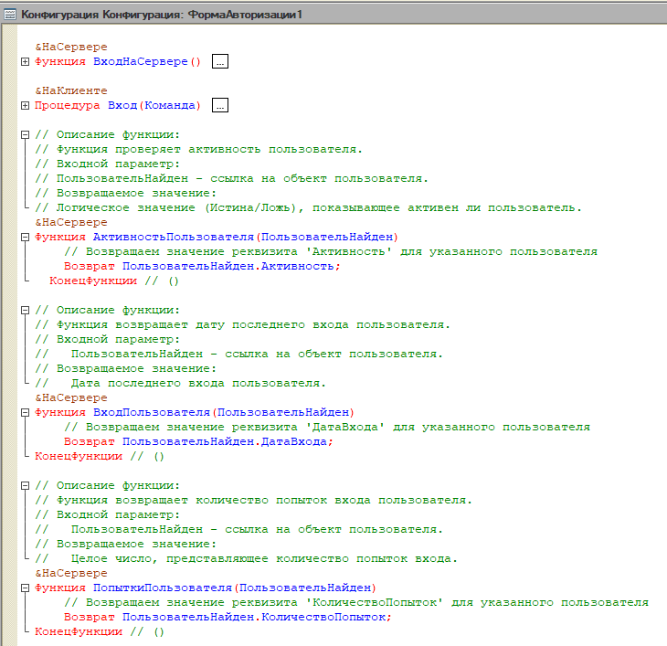
Рисунок 53 – Создание функций, комментарии с пояснениями

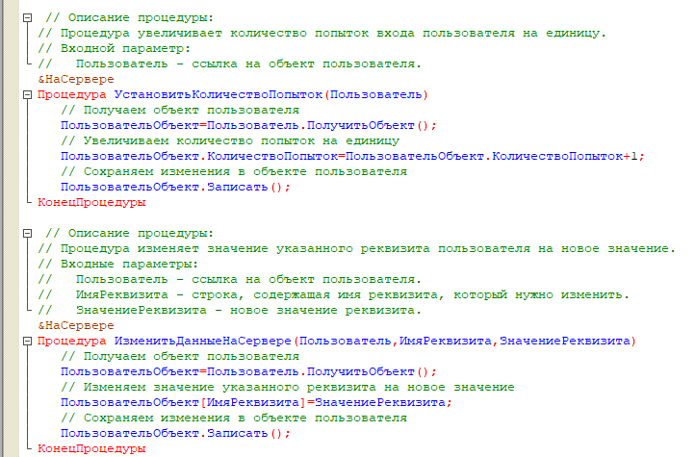
Рисунок 54 – Создание процедур, комментарии с пояснениями

Проверьте код на синтаксические ошибки. Нажмите на кнопку «Проверка модуля». Если все правильно написали в окне «Служебные сообщения» отобразится сообщение «Синтаксических ошибок не обнаружено!».
Чтобы форма авторизации появлялась при загрузке приложения, необходимо нажать правой кнопкой мыши на дереве конфигурации и в контекстном меню выбрать команду «Открыть модуль приложения» (рисунок 55).
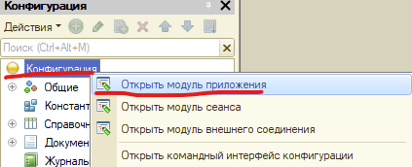
Рисунок 55 – Открытие модуля приложения

На панели инструментов в списке процедур выберите процедуру «ПриНачалеРаботыСистемы» (рисунок 56).
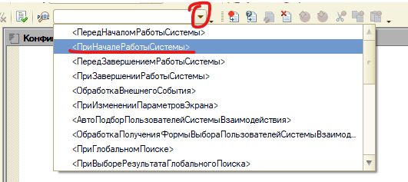
Рисунок 56 – Создание процедуры «ПриНачалеРаботыСистемы»

В результате будет создана заготовка данной процедуры (рисунок 57).
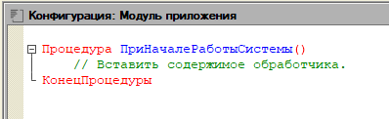
Рисунок 57 – Заготовка процедуры «ПриНачалеРаботыСистемы»

Напишите код процедуры, которая позволит при запуске приложения открывать форму авторизации (рисунок 58).
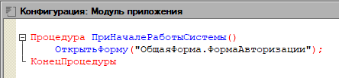
Рисунок 58 – Код процедуры для открытия формы

Запустите пользовательский режим и протестируйте работу приложения (рисунок 59).
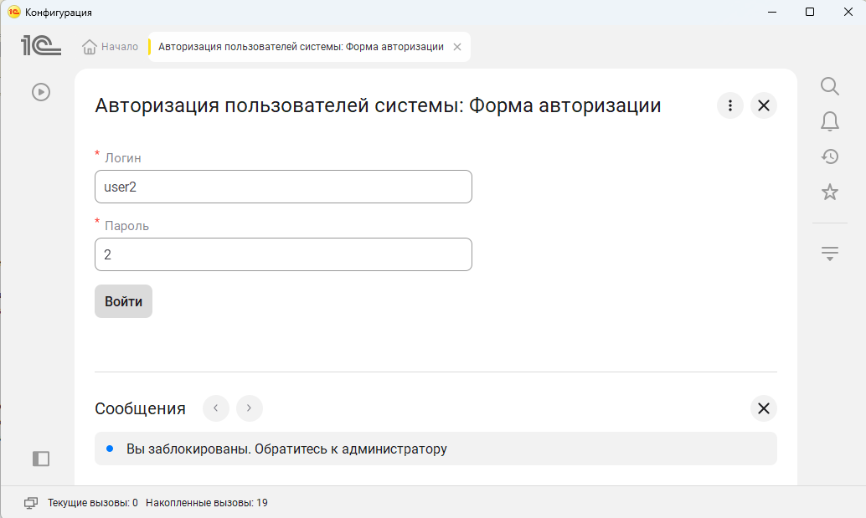
Рисунок 59 – Запуск системы в режиме отладки

8 РУКОВОДСТВО ПО ЭКСПЛУАТАЦИИ ИНФОРМАЦИОННОЙ СИСТЕМЫ
В данном разделе представлено руководство пользователя системы на платформе «1С:Предприятие», реализующей модуль авторизации, аутентификации и управления пользователями с ролями «Администратор» и «Пользователь». Поддерживается смена пароля при первом входе, блокировка при 3 неудачных попытках или месяце бездействия, администрирование.
Убедитесь, что информационная база создана и запущена в режиме «1С:Предприятие».
При запуске системы открывается форма авторизации. Перед началом работы необходимо заполнить справочник «Пользователи». Для этого откроем его, выбрав данный справочник в панели разделов (рисунок 60).
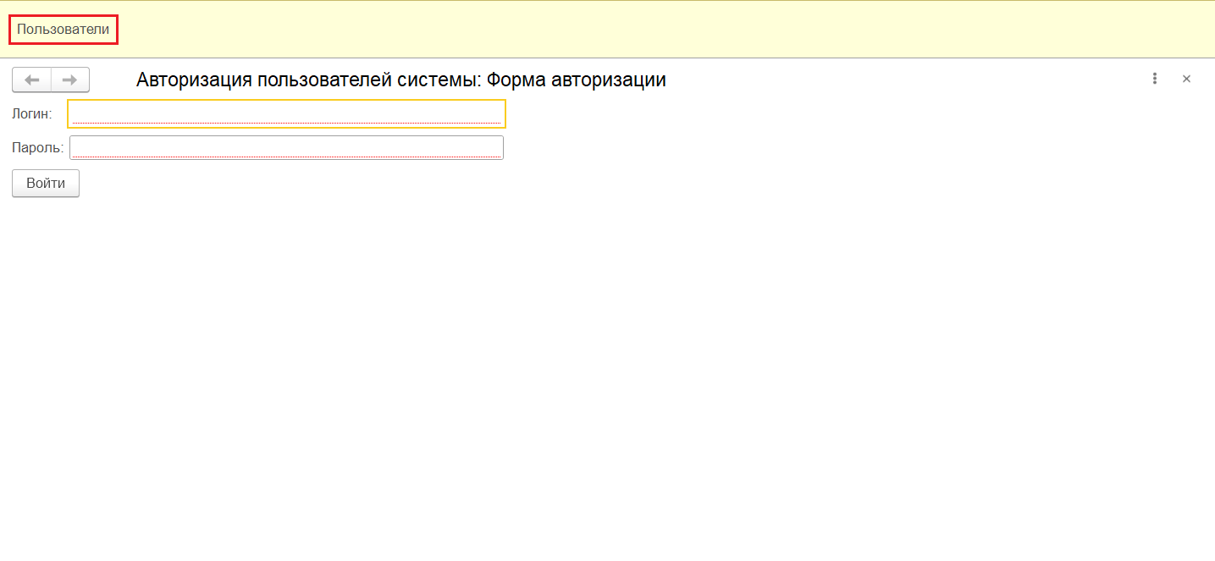
Рисунок 60 – Форма авторизации пользователей системы

Для добавления нового пользователя нажмите кнопку «Создать» (рисунок 61).
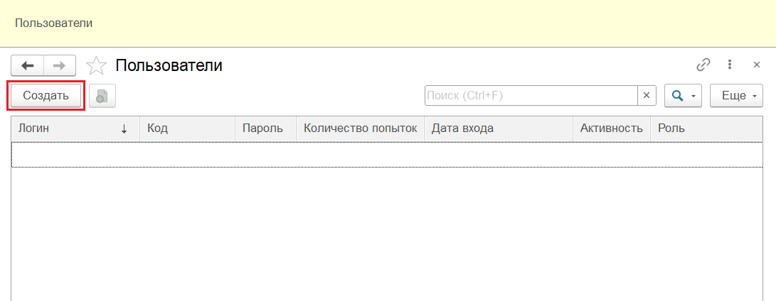
Рисунок 61 – Справочник «Пользователи»

Откроется форма элемента справочника, в которой необходимо заполнить поля данными, после чего нажать кнопку «Записать и закрыть» (рисунок 62).
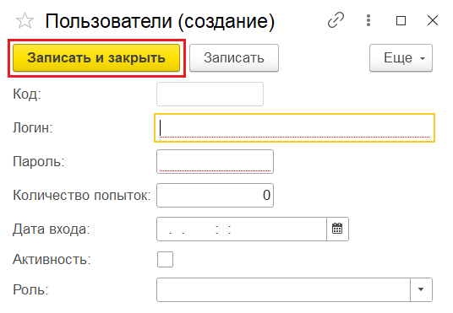
Рисунок 62 – Добавление нового пользователя

Добавьте 4 новых пользователя и заполните данными все поля как показано на рисунке (рисунок 63). Для пользователей «Admin» и «user2» установите сегодняшнюю дату.
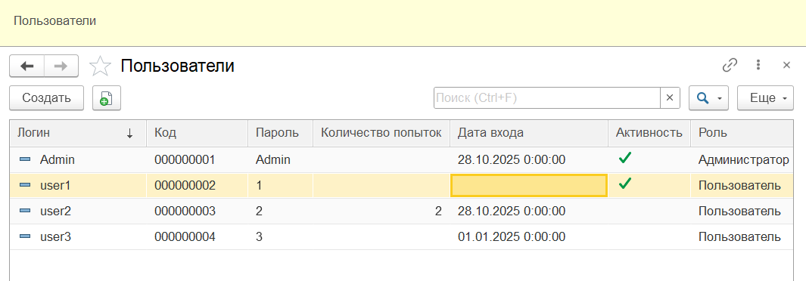
Рисунок 63 – Заполненный справочник «Пользователи»

После того, как все данные были внесены, перезапустите систему. Откроется форма авторизации. Введите данные первого пользователя и нажмите кнопку «Войти» (рисунок 64).
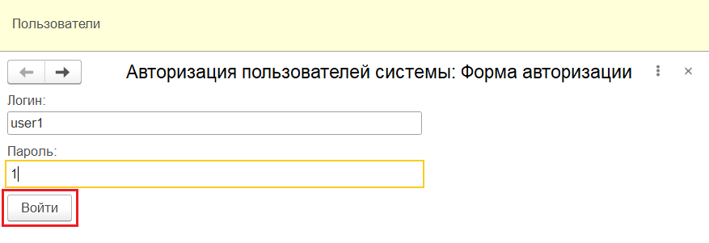
Рисунок 64 – Форма авторизации

При успешном первом входе в систему автоматически открывается форма смены пароля (рисунок 65). Заполните обязательные поля: «Текущий пароль», «Новый пароль», «Подтверждение нового пароля» и нажмите кнопку «Изменить пароль».
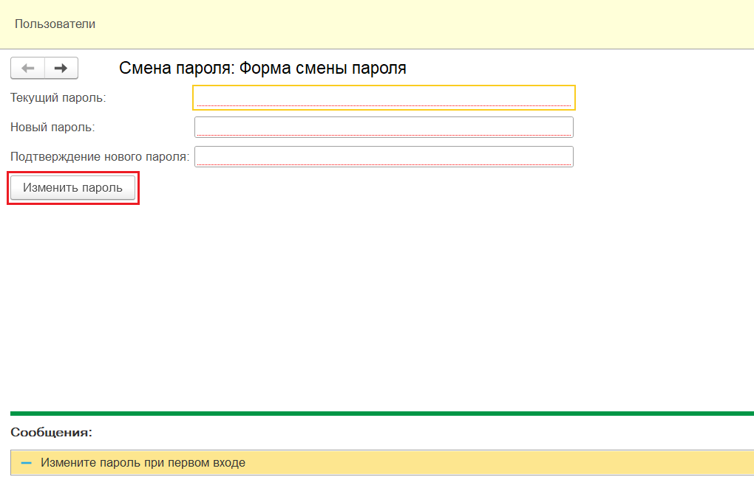
Рисунок 65 – Форма смены пароля

При неверном текущем пароле или несовпадении нового с подтверждением выводится сообщение об ошибке. При успешной смене открывается рабочий стол пользователя (рисунок 66).
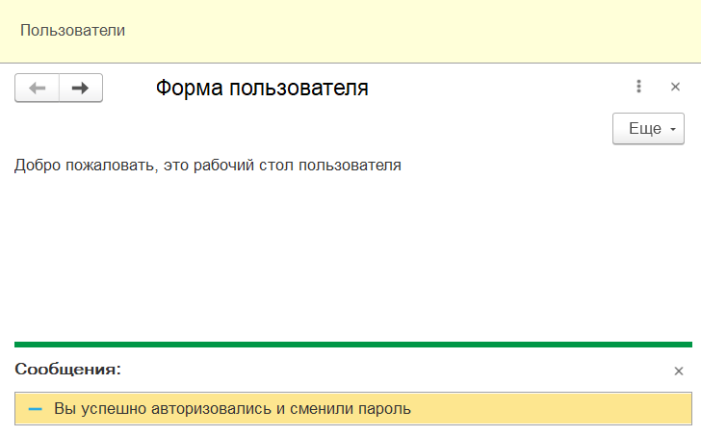
Рисунок 66 – Форма пользователя

Перезапустите систему и авторизуйтесь c неверным паролем пользователя «user2». При неверно введенных данных, появляется соответствующее сообщение. Так как у данного пользователя уже установлено две попытки входа, то после третьей попытки учетная запись блокируется (рисунок 67).
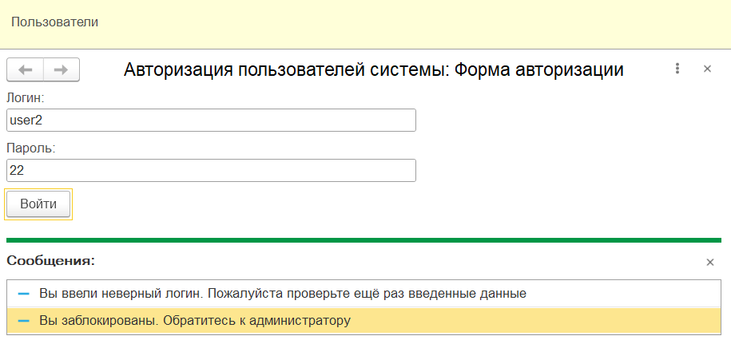
Рисунок 67 – Вход пользователя 2

Заново перезапустите систему и введите данные пользователя «user3». Так как у пользователя последний вход был совершен больше месяца назад, его учетная запись является заблокированной (рисунок 68).
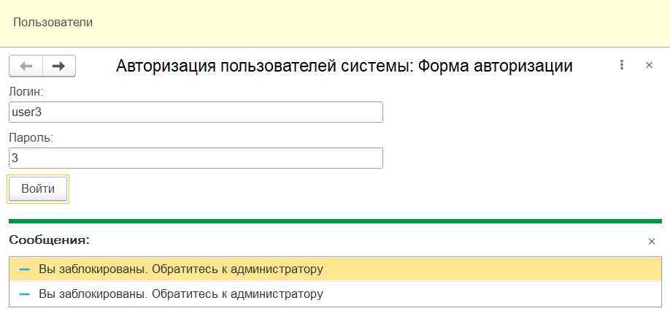
Рисунок 68 – Вход пользователя 3

Выполним вход под учётной записью администратора (рисунок 69).
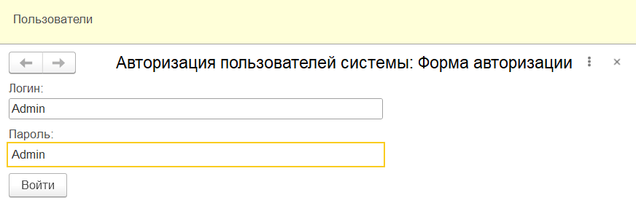
Рисунок 69 – Вход администратора

После авторизации откроется рабочий стол администратора, на котором открыт справочник «Пользователи» (рисунок 70).
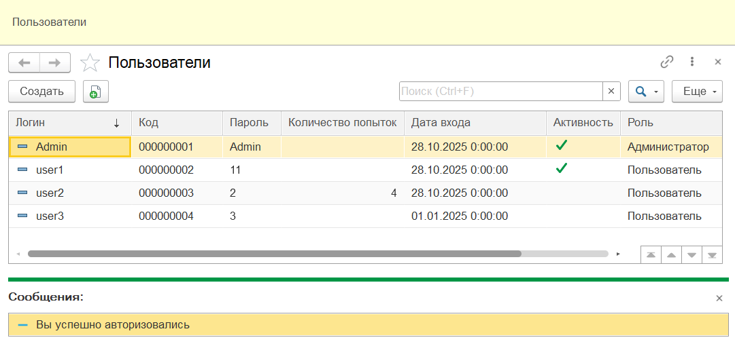
Рисунок 70 – Рабочий стол администратора

Для разблокировки пользователя дважды нажмите на строку пользователя, которого хотите разблокировать и установите флажок активности. После этого нажмите кнопку «Записать и закрыть» (рисунок 71).
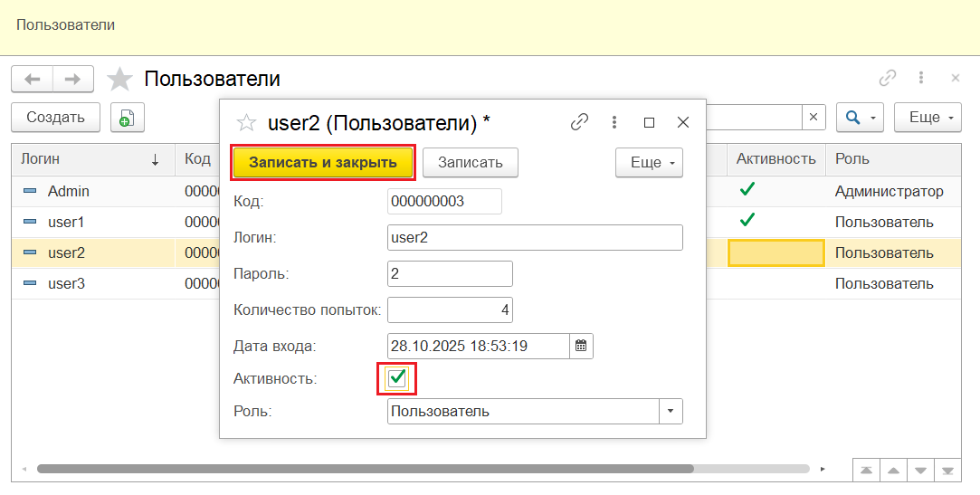
Рисунок 71 – Снятие блокировки

9 ПРОТОКОЛ ФУНКЦИОНАЛЬНОГО ТЕСТИРОВАНИЯ
Объект тестирования: Система авторизации пользователей с ролями "Администратор" и "Пользователь"
Цель тестирования: Проверка корректности работы функционала авторизации, смены пароля, блокировки учетных записей и администрирования пользователей в соответствии с требованиями.
РАЗДЕЛ 1: ТЕСТИРОВАНИЕ ФОРМЫ АВТОРИЗАЦИИ
Тест-кейс 1.1: Успешная авторизация
- Предусловия: Пользователь существует в БД с корректными логином/паролем, учетная запись активна
- Шаги:
  - Ввести корректный логин
  - Ввести корректный пароль
  - Нажать кнопку "Войти"
- Ожидаемый результат: Сообщение "Вы успешно авторизовались", переход в систему
Тест-кейс 1.2: Попытка авторизации с пустыми полями
- Предусловия: -
- Шаги:
  - Оставить поле "Логин" пустым
  - Оставить поле "Пароль" пустым
  - Нажать кнопку "Войти"
- Ожидаемый результат: Сообщение о необходимости заполнения обязательных полей
Тест-кейс 1.3: Неверные учетные данные
- Предусловия: Пользователь существует в БД
- Шаги:
  - Ввести корректный логин
  - Ввести неверный пароль
  - Нажать кнопку "Войти"
- Ожидаемый результат: Сообщение "Вы ввели неверный логин или пароль. Пожалуйста, проверьте ещё раз введенные данные"
РАЗДЕЛ 2: ТЕСТИРОВАНИЕ СМЕНЫ ПАРОЛЯ
Тест-кейс 2.1: Успешная смена пароля при первой авторизации
- Предусловия: Первая успешная авторизация пользователя
- Шаги:
  - Ввести текущий пароль
  - Ввести новый пароль
  - Подтвердить новый пароль
  - Нажать "Изменить пароль"
- Ожидаемый результат: Сообщение об успешной смене пароля
Тест-кейс 2.2: Смена пароля - несовпадение нового пароля и подтверждения
- Предусловия: Первая успешная авторизация пользователя
- Шаги:
  - Ввести текущий пароль
  - Ввести новый пароль
  - Ввести отличающийся пароль в поле подтверждения
  - Нажать "Изменить пароль"
- Ожидаемый результат: Сообщение об ошибке - несовпадение паролей
Тест-кейс 2.3: Смена пароля - неверный текущий пароль
- Предусловия: Первая успешная авторизация пользователя
- Шаги:
  - Ввести неверный текущий пароль
  - Ввести новый пароль
  - Подтвердить новый пароль
  - Нажать "Изменить пароль"
- Ожидаемый результат: Сообщение об ошибке - неверный текущий пароль
РАЗДЕЛ 3: ТЕСТИРОВАНИЕ БЛОКИРОВКИ УЧЕТНОЙ ЗАПИСИ
Тест-кейс 3.1: Блокировка после 3 неудачных попыток авторизации
- Предусловия: Учетная запись активна
- Шаги:
  - Ввести логин
  - Ввести неверный пароль
  - Повторить шаги 1-2 три раза подряд
  - Попытаться авторизоваться с корректными данными
- Ожидаемый результат: После 3-й ошибки - блокировка учетной записи. При следующей попытке: сообщение "Вы заблокированы. Обратитесь к администратору"
Тест-кейс 3.2: Блокировка по истечении 1 месяца неактивности
- Предусловия: Пользователь не авторизовывался более 1 месяца
- Шаги:
  - Попытаться авторизоваться с корректными данными
- Ожидаемый результат: Сообщение "Вы заблокированы. Обратитесь к администратору"
РАЗДЕЛ 4: ТЕСТИРОВАНИЕ АДМИНИСТРИРОВАНИЯ ПОЛЬЗОВАТЕЛЕЙ
Тест-кейс 4.1: Добавление нового пользователя (Администратор)
- Предусловия: Пользователь с ролью "Администратор" авторизован
- Шаги:
  - Перейти в раздел управления пользователями
  - Заполнить данные нового пользователя
  - Нажать "Добавить"
- Ожидаемый результат: Новый пользователь успешно создан, появляется в списке пользователей
Тест-кейс 4.2: Попытка добавления пользователя с существующим логином
- Предусловия: Пользователь с таким логином уже существует
- Шаги:
  - Заполнить форму добавления пользователя
  - Указать логин существующего пользователя
  - Нажать "Добавить"
- Ожидаемый результат: Сообщение о том, что пользователь с таким логином уже существует
Тест-кейс 4.3: Снятие блокировки учетной записи (Администратор)
- Предусловия: Учетная запись пользователя заблокирована
- Шаги:
  - Найти пользователя в списке
  - Выбрать опцию "Снять блокировку"
  - Сохранить изменения
- Ожидаемый результат: Пользователь может успешно авторизоваться
Тест-кейс 4.4: Изменение данных пользователя (Администратор)
- Предусловия: Пользователь существует в системе
- Шаги:
  - Найти пользователя в списке
  - Изменить данные (логин, роль и т.д.)
  - Сохранить изменения
- Ожидаемый результат: Данные пользователя успешно обновлены
РАЗДЕЛ 5: ТЕСТИРОВАНИЕ РОЛЕВОЙ МОДЕЛИ
Тест-кейс 5.1: Доступ к админ-панели для роли "Администратор"
- Предусловия: Пользователь с ролью "Администратор" авторизован
- Шаги:
  - Перейти на рабочий стол
- Ожидаемый результат: Отображается возможность управления пользователями
Тест-кейс 5.2: Доступ к админ-панели для роли "Пользователь"
- Предусловия: Пользователь с ролью "Пользователь" авторизован
- Шаги:
  - Перейти на рабочий стол
- Ожидаемый результат: Отсутствует возможность управления пользователями
КРИТЕРИИ УСПЕШНОГО ТЕСТИРОВАНИЯ:
- Все тест-кейсы выполнены
- Фактические результаты соответствуют ожидаемым
- Ошибки и исключительные ситуации обрабатываются корректно
- Сообщения пользователю понятны и информативны

